- 定积分
§1（基础部分）
一、1.（1）6，51；（2）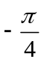，0；（3）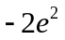，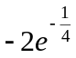；
2.（1）>;（2）>;（3）>;（4）>.
二、1.0；2.0.
§2（基础部分）
一、1.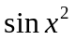；2.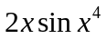；3.；4.0；5.（1）√；（2）×；6.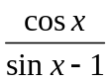.
二、1.；2.；3.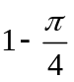；4.-1；5.4；6.；7.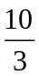.
三、1.1；2.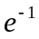
四、见教材.P239

§2（提高部分）
一、1.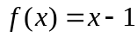；2.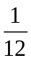；3.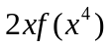；.
二、1.D；2.D；3.B.
三、1.；2.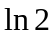；3.0.
§3（基础部分）
一、1.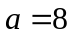；2.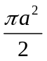.
二、1.0；2.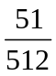；3.；4.0；5.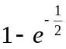；6.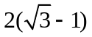；7.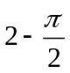；8.0；
9.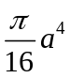；10.；11.；12..2
§3（提高部分）
一、1.；2.；3.；4.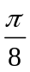；5.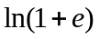；6.
§3（续）（基础部分）
一、1.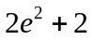；2..
二、1.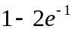；2.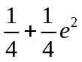；3.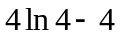；4.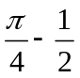；5.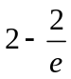；6.2；7.0.
§3（续）（提高部分）
一、1.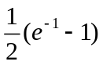；2.-2.
§4（基础部分）
一、1.BCDE，AF.
二、1.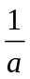；2.1；3.；4..
自测题（基础部分）
一、1.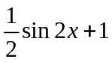；2.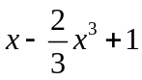；3.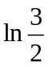；4.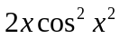；5..
二、1.；2.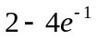；3.；4.；5.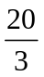；6.；7.；8.发散.
三、1.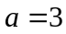 或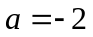；2.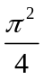；
3 提示：可以利用积分关于积分区间的可加性和积分中值定理
4.20.
自测题（提高部分）
一、1.D；2.D.
二、1.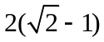；2.0；3.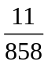；4.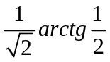；5.0；6.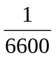
三、1.；2.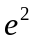；3..

